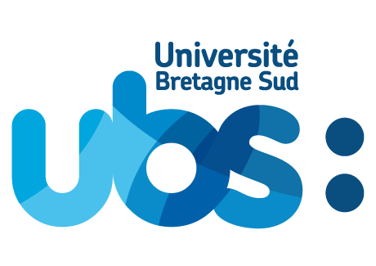 | 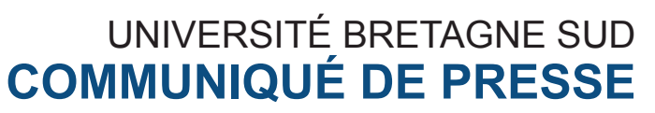  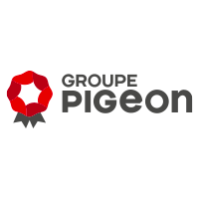  Jeudi 06 avril 2023

L’UBS et le Groupe Pigeon créent
le Labcom CoLoRe

Le laboratoire commun “Labcom CoLoRe”* associant l’Institut de Recherche Dupuy de Lôme (IRDL) - Université Bretagne Sud / CNRS / ENIB / ENSTA Bretagne / Université Bretagne Occidentale - de l’Université de Bretagne Sud et « Laboratoire CBTP », filiale du Groupe Pigeon qui emploie 2000 personnes dans le BTP dans le grand ouest, a pour objectif de développer des matériaux de construction innovants à faible impact environnemental : granulat, béton, enrobés bitumineux. Comment ? En travaillant à la production de ces nouveaux matériaux de construction plus écologiques ; en développant des matériaux innovants à plus faible impact environnemental et en s’appuyant sur des ressources locales issues du monde minéral, végétal et /ou marin.
*CoLoRe : Construction with Local Ressources

Entrée en phase opérationnelle du Labcom CoLoRe en avril 2023

Pour marquer l'entrée en phase opérationnelle de ce laboratoire commun CoLoRe, financé par l'Agence Nationale de la Recherche (ANR), des membres de l’UBS et du Groupe Pigeon se sont réunis mardi 04 avril, entre 10H00 et 14H00. Au programme : échanges pour présenter le laboratoire IRDL (Unité mixte de recherche du CNRS) situé au Centre de recherche Christiaan Huygens, visite de celui-ci et signature marquant la collaboration en fin de matinée. Trois axes de collaboration principaux sont ainsi prévus autour des matériaux de constructions innovants à plus faible impact environnemental.

Un projet de collaboration université-entreprise structurant

« Le LabCom CoLoRe constitue un projet stratégique pour le Groupe Pigeon », explique Thibault Pigeon, Directeur Général du Groupe. « L’intelligence des territoires est au cœur de notre ADN et nous portons une ambition forte, celle d’accompagner la transition environnementale des territoires en collaborant étroitement avec les différentes parties prenantes, en premier lieu les universités et les centres de recherche.

La création de CoLoRe va nous permettre d’accélérer et d’améliorer notre connaissance des matériaux afin d’élaborer et de mettre en œuvre des solutions innovantes et durables. Ce partenariat breton constitue un bel exemple de collaboration entre différentes parties prenantes du territoire pour trouver des solutions aux défis posés par les enjeux climatiques. »

“Le laboratoire commun est un projet structurant pour le Groupe Pigeon dans sa recherche de solutions visant à réduire son empreinte carbone." explique Arnaud Perrot, responsable du projet pour l’UBS. Il ajoute : “Je pense que c'est très en lien avec la politique RSE de l'université qui vise à mettre en avant l'économie circulaire, la préservation des ressources et la réduction des impacts environnementaux des activités économiques.

Le groupe Pigeon produit des granulats, du béton pour la construction et des enrobés pour la route et l’IRDL travaille sur les matériaux bas-carbone. L’idée est de s’associer à leur démarche d'éco-conception pour favoriser l’émergence de nouveaux matériaux de constructions plus écologiques sur notre territoire.”

Trois axes de collaboration et le recrutement d’ingénieurs
Pour se faire, il est prévu le recrutement d’ingénieurs pour travailler à la production de ces nouveaux matériaux de construction plus écologiques autour de trois axes de collaboration principaux :
- Axe 1 : développer les “matériaux à base de terre crue” pour une intégration dans la construction contemporaine
- Axe 2 : développer des liants bas-carbone à partir des ressources du Groupe PIGEON pour limiter les volumes de ciments dans les “matériaux à matrice cimentaire”
- Axe 3 : proposer des alternatives au bitume petrosourcé pour limiter son emploi dans l’utilisation des matériaux routiers : les “liants alternatifs pour matériaux de chaussée”
“Le LabCom va permettre de financer les postes de 2 ingénieurs et 3 doctorants à l'UBS sur la période 2022-2026 pour travailler avec le groupe Pigeon sur l’élaboration de solutions nouvelles visant à réduire l’utilisation de ressources épuisables pour développer une offre locale de ressources renouvelables.” indique Arnaud Perrot, responsable du projet pour l’UBS.

La genèse du projet LabCom CoLoRe
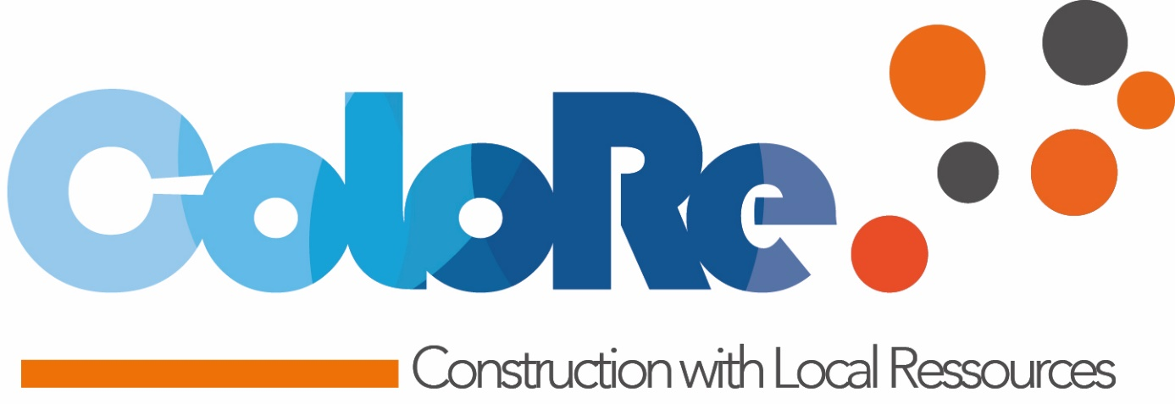
L’histoire entre l’UBS et le Groupe Pigeon a débuté dans les années 2020 avec la mise en place de projets lors des stages d'étudiants du master Écomatériaux et Écoconstruction à l’UBS à Lorient. Une thèse CIFRE (financement d’un doctorant de l’UBS par le Groupe Pigeon) a également été initiée en 2021 sur la mise en place de méthodes de formulation pour la fabrication de blocs de terre visant à se substituer aux blocs bétons de type parpaings.
Un dossier a été déposé à l’Agence Nationale de la Recherche en janvier 2022 pour développer ce laboratoire commun suivie d’une période de rédaction d’un contrat de collaboration avec la SATT et le CNRS terminée fin 2022. La mise en phase opérationnelle du laboratoire se traduit aujourd’hui par des recrutements pour travailler sur ce projet avec 2 nouvelles thèses CIFRE financées par « Laboratoire LCBTP » avec au total 3 doctorants. 2 ingénieurs financés, eux, par l’ANR, complètent le dispositif.
Début d’année 2023, la phase opérationnelle entre en action avec la rencontre des responsables de l’UBS et du Groupe Pigeon le 04 avril.

Étaient présents au point presse ce mardi 04 avril :

- Pour l’UBS : Yves Grohens, vice-président Innovation ; Philippe Lemasson, Directeur du laboratoire IRDL ; Arnaud Perrot, responsable du projet et un doctorant

- Pour le groupe PIGEON : Thibaut Pigeon, Directeur Général ; Arnaud Banquetel, Secrétaire Général ; Serge Maurier, Directeur de la filiale Laboratoire CBTP ; Damien Rangeard, responsable R&D du groupe

- Pour la SATT Ouest Valorisation : Claire Fouyer, Responsables des contrats académiques

+d'infos :

Contacts :

Arnaud PERROT - Responsable spécialité Génie Civil 4.0 École d’Ingénieurs ENSIBS - IRDL - arnaud.perrot@univ-ubs.fr

Damien RANGEARD - Responsable pôle R&D du Groupe PIGEON - damien.rangeard@lcbtp.com

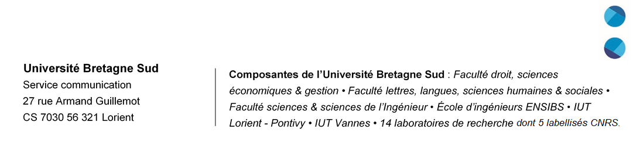
Retrouvez notre photothèque sur le site de web de l’UBS

